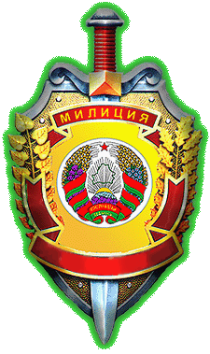
Статьи
Кодекса Республики Беларусь об административных правонарушениях

Статья Кодекса | Фабула статьи | Ответственность
Статья 19.1  Мелкое хулиганство | Оскорбительное приставание к гражданам и другие умышленные действия, нарушающие общественный порядок, деятельность организаций или спокойствие граждан и выражающиеся в явном неуважении к обществу, | штраф в размере от 2 до 30 б.в. или административный арест.
Статья 19.3  Распитие алкогольных, слабоалкогольных напитков или пива, потребление наркотических средств, психотропных веществ или их аналогов в общественном месте либо появление в общественном месте или на работе в состоянии опьянения | 1. Распитие алкогольных, слабоалкогольных напитков или пива на улице, стадионе, в сквере, парке, общественном транспорте или в других общественных местах, кроме мест, предназначенных для употребления алкогольных, слабоалкогольных напитков или пива, либо появление в общественном месте в состоянии алкогольного опьянения, оскорбляющем человеческое достоинство и общественную нравственность;  2. Действия, предусмотренные частью 1 настоящей статьи, совершенные повторно в течение одного года после наложения административного взыскания за такие же нарушения;  3. Появление в общественном месте в состоянии, вызванном потреблением без назначения врача-специалиста наркотических средств или психотропных веществ либо потреблением их аналогов, токсических или других одурманивающих веществ, оскорбляющем человеческое достоинство и общественную нравственность, а равно отказ от прохождения в установленном порядке проверки (освидетельствования) на предмет определения состояния, вызванного потреблением наркотических средств, психотропных веществ, их аналогов, токсических или других одурманивающих веществ;  4. Нахождение на рабочем месте в рабочее время в состоянии, вызванном потреблением без назначения врача-специалиста наркотических средств или психотропных веществ либо потреблением их аналогов, токсических или других одурманивающих веществ, а равно отказ от прохождения в установленном порядке проверки (освидетельствования) на предмет определения состояния, вызванного потреблением наркотических средств, психотропных веществ, их аналогов, токсических или других одурманивающих веществ;  5. Потребление без назначения врача-специалиста наркотических средств или психотропных веществ в общественном месте либо потребление их аналогов в общественном месте, а равно отказ от прохождения в установленном порядке проверки (освидетельствования) на предмет определения состояния, вызванного потреблением наркотических средств, психотропных веществ, их аналогов, токсических или других одурманивающих веществ. | штраф в размере до 8 базовых величин, при совершении повторно от 2 до 15 базовых величин или административный арест.

